Tenda AC5 如何设置无线中继
适用型号：AC5 问题类型：功能设置

无线中继适用于已有可用无线网络，但信号覆盖不够广导致无线体验较差的用户。
本文详细讲解无线中继两种模式如何设置，文档中设置步骤是路由器在出厂状态的设置步骤，设置无线中继时，路由器只需上电即可，设置可用手机或电脑设置均可。

1、路由器上电；
2、手机或电脑连接上路由器无线信号，或者电脑通过网线连接至路由器的LAN1、2、3任意口；
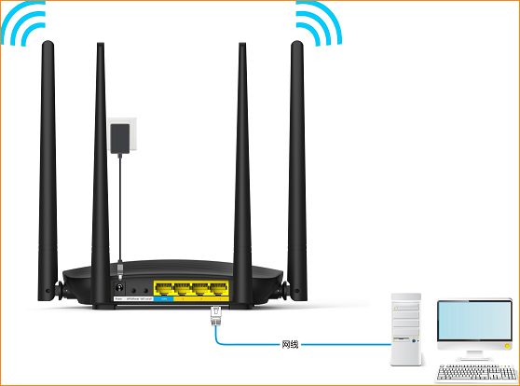

- 打开浏览器，在地址栏输入“tendawifi.com”，进入路由器设置界面；
- 进入路由器界面后，点击“开始体验”；
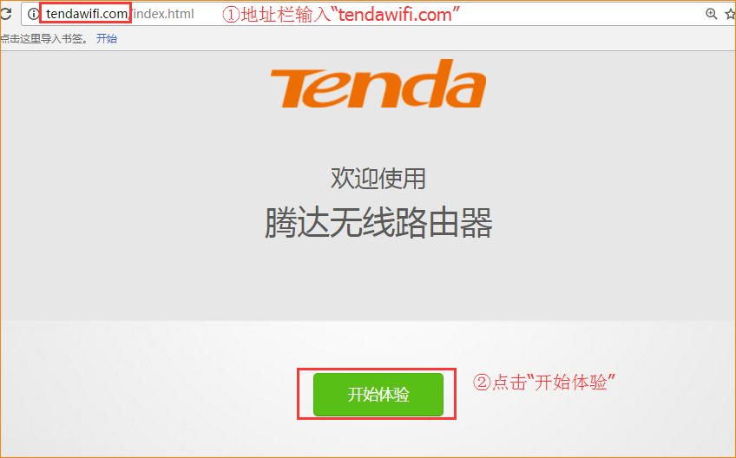

- 点击开始体验后，系统会自动检测路由器联网方式，因无线中继模式下路由器WAN口不需要插入网线，路由器会检测到路由器WAN口未插入网线，此时点击“跳过此步”即可；
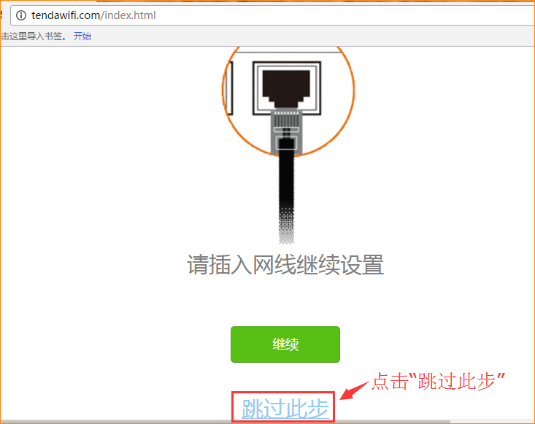
- 设置AC5的无线信号名称、无线密码、登录密码，点击“下一步”；
（如果不想设置登录密码，勾选登录密码后的“无线密码”框即可）
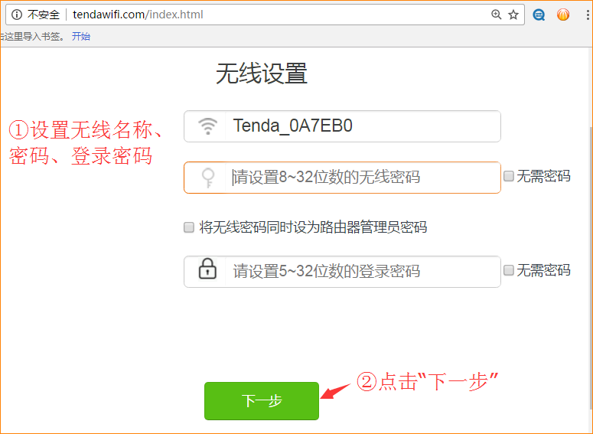
- 稍等10秒左右，即可配置完成。如果是通过无线连接到AC10设置，需要重新连接修改后的无线名称。
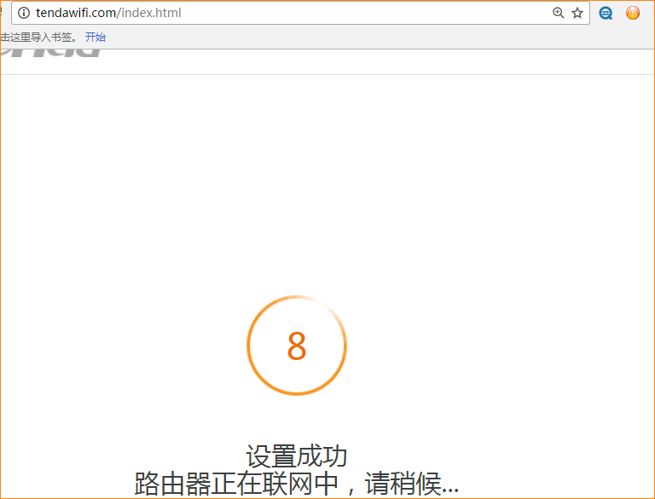
- 刷新浏览器，或者在地址栏重新输入tendawifi.com，再次登录路由器页面，如果有设置登录密码，需输入登录密码登录；
- 打开“无线设置”——“无线中继”；
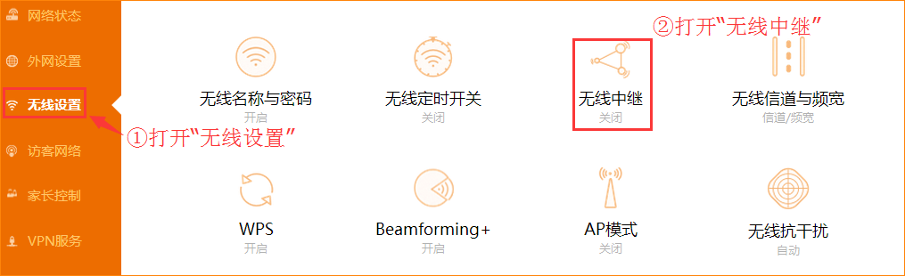
- 开启无线中继，选择中继模式“WISP”或者“Client+AP”模式，然后点击上级无线信号名称后面的刷新图标，扫描到信号后，选择要中继的无线信号。
WISP和Client+AP模式的区别是：
共同点：都可以起到扩大wifi覆盖范围，提升上网体验；
不同点：
WISP：中继完成后，连接AC5的设备，IP地址是由AC5分配
Client+AP：中继完成后，连接AC5的设备的IP都是由上级路由器分配
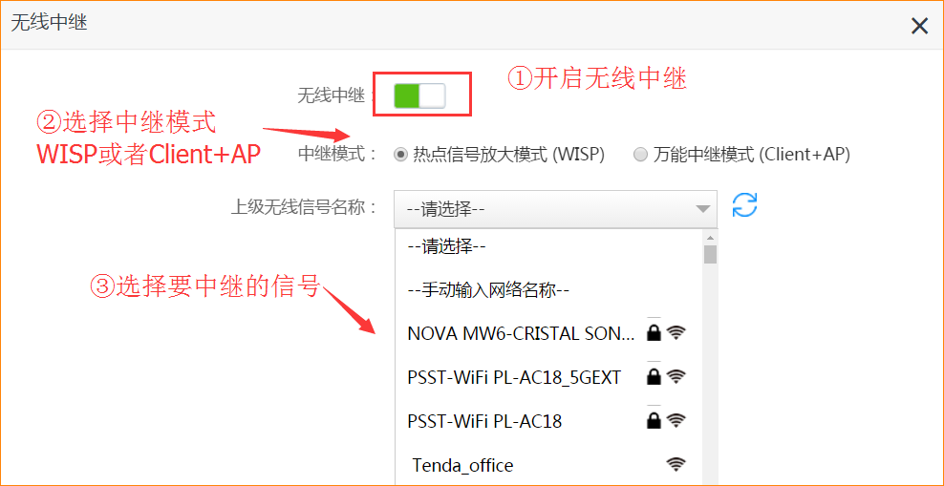
如果上级无线信号是有无线密码的，需要输入上级路由器的无线密码，然后点击“保存”，路由器会自动重启，稍等1分钟左右重启完成；
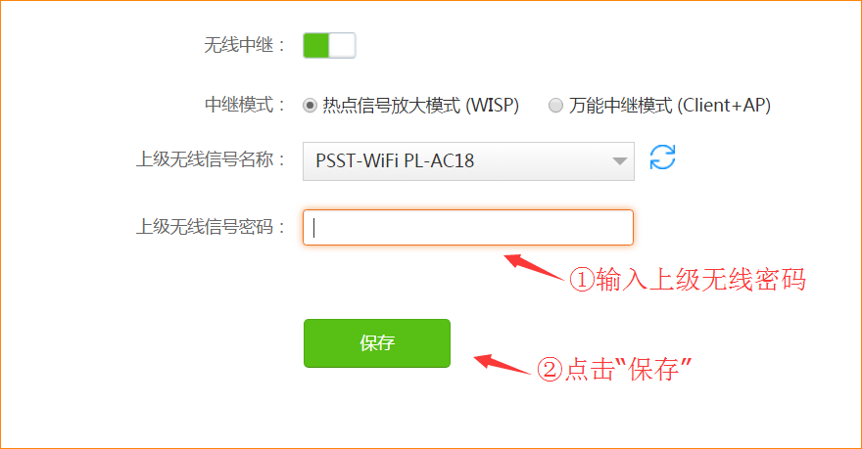
- 重启完成后，浏览器中输入tendawifi.com，登录路由器管理界面，打开网络状态菜单，看到我的路由器和上级路由器之间是连通状态，代表中继成功！ 如下图：
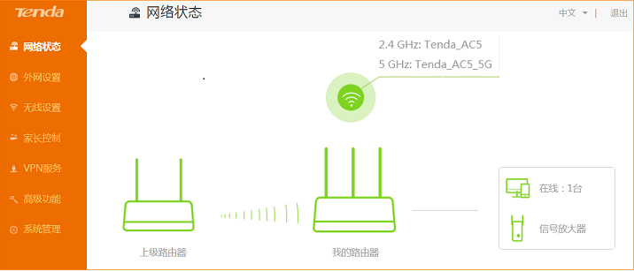

如果上级路由器无线信号是隐藏的，可以根据下面步骤进行操作：
- 开启无线中继后，选择相应的中继模式，然后打开上级无线信号名称一栏，选择“手动输入网络名称”
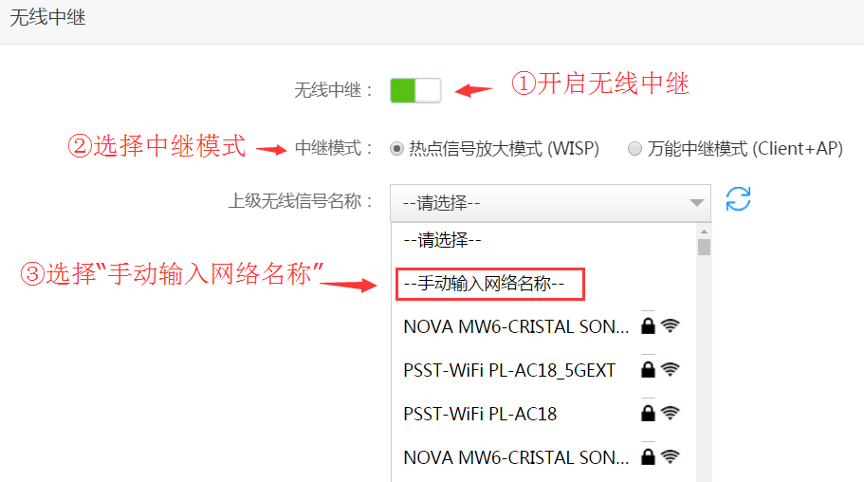
- 下面几项必须输入和上级信号一模一样，否则会导致中继不成功。然后点击“保存”，保存后路由器会自动重启。
  - 无线名称：如果上级无线名称包含大小写子母以及符号，请确保输入正确；
  - 频段：上级信号属于2.4G还是5G信号，请选择正确；
  - 加密方式和加密规则：选择上级信号的加密方式，如果不清楚可以进入上级信号查看或者联系上级路由器厂家客服；
  - 上级无线信号密码：输入上级无线信号的密码，请务必输入正确；
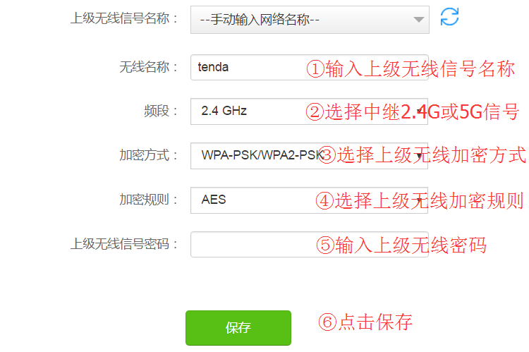
- 重启完成后，浏览器中输入tendawifi.com，登录路由器管理界面，打开网络状态菜单，看到我的路由器和上级路由器之间是连通状态，代表中继成功！ 如下图：

